همه چيز درباره انواع دستگاه هاي سنگ شكن

فهرست مطالب
فصل اول
1-1پيش گفتار
1-2مقدمه
1-3انواع سنگ شکن ها
1-4انواع سنگ شکن ثابت
1-5سنگ شکن فکی Jaw Crusher
1-5-1 مشخصات عمومي سنگ شکنهاي فکي
1-5-2 طرز کار سنگ شکن فکی
1-5-3 انواع سنگ شکنهای فکی
1-5-4 سنگ شکن فکی تک بازوئی
1-5-5 سنگ شکن فکی دو بازوئی
1-5-6 سرعت دورانی در سنگ شکنهای فکی
1-5-7 ظرفیت سنگ شکن های فکی
1-5-8 توان سنگ شکن های فکی
1-7 سنگ شکن چرخشی Gyratory Crusher
1-8 سنگ شکن مخروطی Cone Crusher
1-8-1 انواع سنگ شکن مخروطی
1-8-2 سنگ شکن مخروطی فنری سریPY
1-8-3 سنگ شکن مخروطی سری HPC
1-8-4 سنگ شکن های مخروطی سری CS با راندمان بالا
1-9 سنگ ‌شکن ضربه‌ایImpact Crusher
1-9-1 انواع کلی سنگ شکن ضربه ای
1-9-2 سنگ شکن ضربه ای با دو محور چرخان
1-9-3 سنگ شکن ضربه ای با یک محور چرخان
1-9-4 سنگ شکن ضربه ای با شافت عمودیPLC
1-10 سنگ شکن غلطکیRoll Crusher
1-10-1 انواع سنگ شکن غلتکی
1-11 سنگ شکن چکشیhammer crusher
1-12 سنگ شکن هیدروکن ۳۶ اینچ
1-12-1 مزايای مهم دستگاه هيدروكن در مقايسه با انواع سنگ شكنهای ديگر
1-13 سنگ شکن ژیراتوری
1-13-1 ویژگی های سنگ شکن ژیراتوری سوپریو

فصل دوم
2-1 نرم كردن مواد با آسياي ميله اي
2-2-1 آسیا میله‌ای
2-2-2 آسیای گلوله‌ای (بالمیل)
2-2-3 آسیا لوله‌ایی
2-2-4 آسیا‌های خود شکن
2-2-5 آسیا‌های نیمه خود شکن
2-2-6 آسیاهای ارتعاشی
2-2-7 آسیاهای غلطکی
2-2-8 آسیاهای چکشی
2-2-9 آسیاهای دمشی
2-2-10 آسیاهای سایشی
2-11 منابع

فصل اول
1-1 پيش گفتار
در زمانهاي دور انسانها مواد و مصالح لازم جهت خانه‌سازي را از دامن طبيعت استخراج و استفاده مي‌كردند و تا دير زماني نيازی هم نياز به تكنولوژي پيشرفته‌اي جهت استخراج و توليد مصالح به مقدار زياد را نداشتند.
ازدياد جمعيت و نياز روزافزون به توليد مصالح جهت ساخت و سازهاي مختلف، بشر را برآن داشت كه فكر و نيروي خود را بكار ببرد تا وسايل و ماشين آلاتي را طراحي كند و بسازد تا نياز روز افزون به سنگ‌دانه‌هاي ريز و درشت را برآورده سازد. نوعی از ماشين آلات كه تحولي بزرگ در توليد سنگ‌دانه‌هاي ريز و درشت بوجود آورد انواع سنگ شكن‌ها بودند كه با كار آرايي بسيار خوب در خدمت صنعت ساختمان قرار گرفت.

1-2 مقدمه
سنگ شکن‌ها برای خرد نمودن کانی‌های بزرگ به سایزهای کوچکتر جهت استفاده در موارد مختلفی مانند کارخانه‌جات تولید آسفالت، شن و ماسه، موزاییک و در حال حاضر استفاده روز افزون آنها در کارخانه‌های تولید گرانیت مصنوعی می‌باشد.
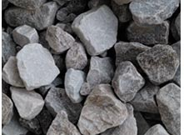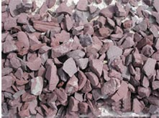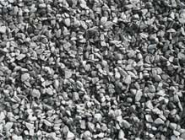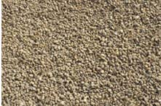
سنگ شکن یکی از تجهیزات معدنی است که در مرحله فرآوری مواد معدنی مورد استفاده قرار می‌گیرد.
سنگ شکن‌ها، عملیات خرد کردن مواد اولیه از ابعاد اولیه خارج شده از معدن تا به‌دست آوردن ابعاد مناسب برای ورود به آسیاها را انجام می‌دهند. سنگ شکن‌ها انواع مختلفی دارند بر حسب نوع استفاده سنگ شکن‌ها به سه دسته کلی تقسیم می‌شوند:
۱- سنگ شکن‌های فکی: از این دستگاه جهت خرد کردن کانی‌های درشت و بزرگ (بالاتر از ۲۰ سانتیمتر) به سایزهای کوچکتر استفاده می‌شود و انواع مختلفی دارد.
۲- سنگ شکن‌های چکشی: استفاده این دستگاه بیشتر جهت خرد کردن کانی‌هایی با ابعاد متوسط (۰ تا ۲۰۰ میلیمتر) و در انواع بزرگتر تا ۴۰۰ میلیمتر به ابعاد کوچکتر جهت مصارف گوناگون مانند شن و ماسه، شن بتن سازی، موزاییک، آسفالت و امثال آن است.
۳- ماسه‌سازها: از انواع سنگ شکنهایی هستند که جهت دانه‌بندی و فراوری در معادن شن و ماسه مورد استفاده قرار می‌گیرند و معمولا جهت خرد کردن کانی‌هایی با ابعاد متوسط (۳۰ تا ۵۰ میلیمتر) استفاده می‌شوند.

1-3 انواع سنگ شکن ها
کاهش اندازه مواد به طوری که برای مراحل بعدی تولید قابل استفاده باشند توسط سنگ شکنها صورت می گیرد. غالبا سنگهای که در اثر انفجار بوجود می آیند درشت و دارای رطوبت هستند. فرسایش ، سختی، اندازه سنگها و رطوبت از جمله مواردی هستند که در انتخاب نوع سنگ شکن مورد توجه می باشند.

در مواردی که سنگهایی سخت و ترد وجود دارند و باعث سایش می شوند از سنگ شکن با دور کم از قبیل سنگ شکنهای فکی و چرخشی استفاده می شود در این نوع، عامل فشار باعث خرد شدن می گردد. در سنگهای نیم سخت از سنگ شکنهای ضربه ای و چکشی استفاده می شود. در مواردی که سنگها نیمه سخت و مرطوب و دارای سایش باشند از سنگ شکنهای غلطکی استفاده می شود.

1-4 انواع سنگ شکن ثابت
- سنگ شکن فکی Jaw Crusher
- سنگ شکن چرخشی Gyratory Crusher
- سنگ شکن مخروطی Cone Crusher
- سنگ شکن چکشی hammer crusher
- سنگ شکن فشاریImpact Crusher
- سنگ شکن غلطکی Roll Crusher

1-5 سنگ شکن فکی Jaw Crusher
سنگ شکنهای فکی استفاده عمومی در صنایع دارند و بدلیل طرح ساده بعنوان سنگ شکن مقدماتی عمل می کند. این نوع سنگ شکن برای کاهش اندازه سنگهای ترکیبی بسیار سخت و فرساینده از قبیل سنگ آهن کوارتزیت و کلوخه های بزرگ کلینکر به کار می رود و غالبا برای کاهش بیشتر اندازه مواد از سنگ شکنهای ثانویه استفاده می شود.
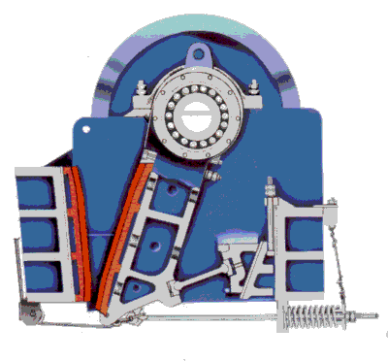

1-5-1 مشخصات عمومي سنگ شکنهاي فکي

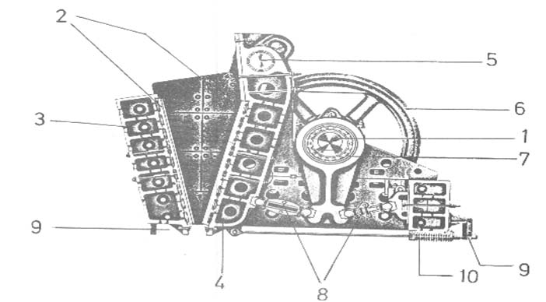

- شافت سنگ شکن
- زره های فکهای سنگ شکن
- فک ثابت
- فک متحرک
- شافت فک متحرک
- چرخ تسمه یا پولی
- بلبرینگ شافت
- بازوهای مربوط به فک متحرک
- پیچ رگلاژ
10- فنر برگردان فک متحرک

1-5-2 طرز کار سنگ شکن فکی
فکهای سنگ شکنهای فکی به این صورت می باشد که یکی ثابت و دیگری متحرک است. پوشش این فکها از زره می باشد که سنگ در میان آنها خرد می شود، جنس زره ها از فولاد ریخته گری و مقاوم در برابر ضربه وسایش می باشد. در شکل زیر چهار نوع فک نمایش داده شده است :
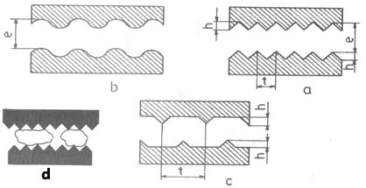

=ارتفاع دندهh =گام دندهt =فاصله دهانه در یک مقطع بین لاینرها(زره ها)e
برای سنگهای شکننده با سختی معمولی از شکل a وزاویه حدود 90-100درجه استفاده می شود. برای سنگهای سخت تر زاویه حدود 100- 110 وهمچنین از لاینرهای با شکل b استفاده می شود.برای سنگهای خیلی سخت از لاینرهای با فاصله دنده بر اساس شکل c استفاده می شود. برای فکهای سنگ شکنهای اولیه عرض یا گام دنده ها 2-6 اینچ و برای نوع ثانویه 4. -1.6 در نظر گرفته می شود.
بالاترین میزان سایش در قسمت زیرین فک ثابت می باشد. طرح لاینرها اجازه میدهد که 180 درجه چرخانده شود و قسمت سایش پیدا کرده به بالا منتقل شود بنابراین استفاده بیشتری از آنها شده و عمرقطعه افزایش پیدا کند .
لاینرها از جنس فولاد استنیتی منگنزی با 12-14 در صد منگنز می باشد وعمر آنها حدود 800-1200 ساعت ( وابسته به سختی سنگ) است.
در گذشته طرح لاینرها به گونه ای بود که 18-25 درصد از وزن زره ها را دنده ها تشکیل می داد و پس ازخرد شدن عملا 82-75 در صد از فولاد مرغوب دور ریخته می شد ولی اخیرا این نسبت به 50 درصد رسیده است.

1-5-3 انواع سنگ شکنهای فکی
سنگ شکنهای فکی به صورت دو تیپ مهم و اصلی دسته بندی شده اند:
(Single toggle)1 - نوع تک بازوئی
(Double toggle or Blake crusher) - نوع دو بازوئی 2
در نوع تک بازویی حرکت فکها به طرف جلو وعقب و بالا و پایین می باشد و بدلیل اینکه حرکت به آرامی صورت می گیرد فشار بر روی فکها کمتر از نوع بازویی دوبله می باشد و نسبت دهانه تغذیه آن نیز کوچکتر می باشد و برای سنگهای سخت مورد استفاده قرار می گیرد.
در نوع دو بازوئی حرکت در فکها بصورت نوسانی و به طرف عقب و جلو است و برای سنگهای سخت و خیلی سخت مورد استفاده قرار می گیرد. دهانه تغذیه نسبت به نوع تک بازوئی بزرگتر و فشار در بین فکها بیشتر خواهد بود.
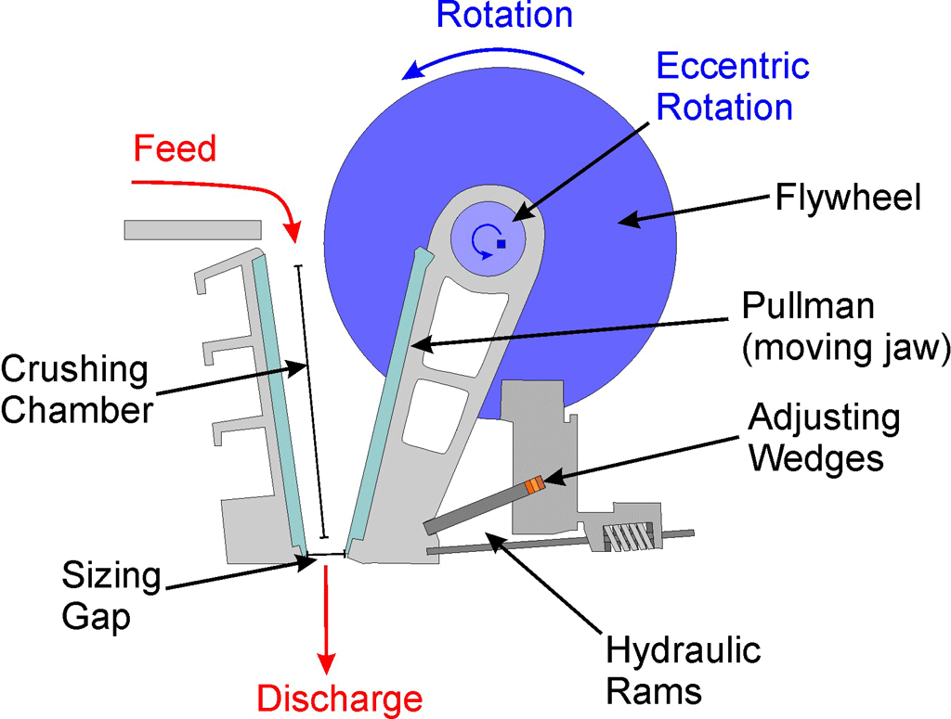

در شکلهای زیر شمای کلی از این دو نوع سنگ شکن ارائه شده است :
1-5-4 سنگ شکن فکی تک بازوئی
Single toggle
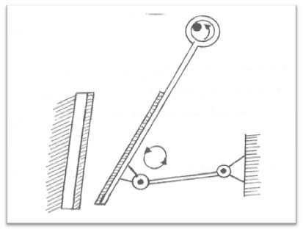

1-5-5 سنگ شکن فکی دو بازوئی
Double toggle
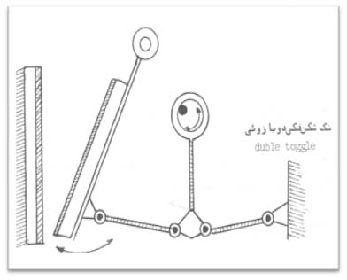

1-5-6 سرعت دورانی در سنگ شکنهای فکی
دور سنگ شکنها دارای حدی است که از آن به بعد ظرفیت افزایش نخواهد یافت .سازندگان اغلب 170(rpm) را پیشنهاد می کنند. لازم به ذکر است که دهانه فکها باید به خوبی تنظیم شده باشد تا فرصت کافی برای تخلیه بین فکها وجود داشته باشد.
فرمول عملی برای سرعت دور رتور سنگ شکنها عبارت است از :
n==تعداد دور در دقیقه) rpm( n =زاویه فکها بر حسب درجهa =مقدار طول حرکت فک بر حسب (mc(s

مثال : دهانه یک سنگ شکن فکی 35*47 اینچ و زاویه فکها 22 درجه و مقدار حرکت فک mc 3 مطلوب است محاسبه سرعت دور:
n= n=665 =240 rpm
فرمول تجربی فوق برای زاویه 20 درجه به صورت زیر در خواهد آمد:
n=360/
مثال : دهانه یک سنگ شکن فک 36*47 اینچ و زاویه فکها 20 درجه و مقدار حرکت فک mc4 مطلوب است محاسبه سرعت دور موتور سنگ شکن :
n= =360/ =180 rpm

1-5-7 ظرفیت سنگ شکن های فکی
یک فرمول عملی برای تعیین ظرفیت (دبی جرمی قابل عبور) سنگ شکنهای فکی توسط trtagga پیشنهاد شده که برای سنگ شکنهای متوسط به کار می رود و به صورت زیر می باشد.
Q=.093*b*d =ظرفیت سنگ شکن (h/t)Q =عرض فک (mc)b =ماکزیمم بعد مواد خورد شونده d
برای سنگ شکنهای نسبتا بزرگ فرمول پیشرفته تر آقای noslewen به صورت زیر پیشنهاد شده است :
Q=150*n*b*s*d*μ*ρ = ظرفیت سنگ شکن (h/t) Q =دور شافت سنگ شکن ( rpm) n =عرض فک سنگ شکن( m)b =میدان نوسان فک متحرک ( m)s =بزرگترین بعد مواد خورد شونده ( m)d =فاکتور فشار 25.- 5. μ =وزن مخصوص مواد(3^m/t) ρ
1-5-8 توان سنگ شکن های فکی
توان لازم برای سنگ شکن فکی بر اساس پیشنهاد Viard برحسب اسب بخار به صورت زیر محاسبه می شود:
P=.0155b*d =بزرگترین اندازه سنگ ورودی به دهانه سنگ شکن (mc)d =عرض فک سنگ شکن (mc) P =توان بر حسب اسب بخارb

فرمول دیگری بر اساس پیشنهاد noslewen برای توان سنگ شکنهای فکی وجود دارد که به صورت زیر می باشد:

P= =قدرت موتور برحسب اسب بخار P = دور شافت اصلی(rpm) n =عرض فک (m)b =متوسط طول سنگ ورودی به دهانه سنگ شکن (m)D = متوسط اندازه سنگ خورد شده (m)d

برای اطمینان موتور انتخاب شده تا پانزده درصد قویتر بکار گرفته می شود. به عنوان مثال کاربردی می توان به موارد زیر اشاره کرد:
توان مصرفی برای سنگ آهک باسختی متوسط در سنگ شکنهای بزرگ تقریبا 75. -35. ( 3^m/Kwh)٬ در سنگ شکنهای متوسط 75. -1.1 ( 3^m/Kwh) و درسنگ شکنهای فکی کوچک 1.1-2.2 ( 3^m/Kwh) است.

با توجه به معرفی جامع سنگ شکن فکی در این قسمت سه نوع مرسوم دیگر از سنگ شکنها شامل سنگ شکنهای چرخشی , غلتکی و ضربه ای نیز به صورت اجمالی مورد بررسی قرار می گیرد.

1-7 سنگ شکن چرخشی Gyratory Crusher
سنگ‌شکن چرخشی معمولا از دو مخروط ناقص تشکیل شده است که مخروط خارجی بدنه ثابت و مخروط میانی هسته مرکزی این سنگ‌شکن را تشکیل می‌دهند و در اصل در هر حالت مشابه سنگ‌شکن فکی عمل می‌کند. هسته مرکزی حرکت چرخشی دارد و در هر لحظه در یک طرف بین هسته مرکزی و بدنه عمل خردایش انجام می‌گیرد و در همان لحظه و در طرف دیگر بین هسته و بدنه فاصله قابل توجهی وجود دارد و مواد به تدریج وارد این قسمت می‌شوند.
کله گی سنگ شکن مخروطی در داخل محفظه قیفی شکل، که دهانه آن در بالاست، می چرخد. همان طور که در شکل زیر نشان داده شده است، این کله گی روی شفت سنگینی که در بالای ماشین لولا شده است قرار دارد. یک لنگ انتهای پایینی شفت را می چرخاند. لذا، در هر نقطه از محیط بدنه، کله گی سنگ شکن به طرف دیواره ساکن حرکت می کند، و سپس از آن دور می شود. جامداتی که در فضای V شکل کله گی و بدنه گیر افتاده اند آنقدر شکسته می شوند تا بتوانند از پایین ماشین خارج شوند. کله گی سنگ شکن روی شفت می تواند به آزادی بچرخد و سرعت چرخش آن، به علت اصطکاک با موادی که خرد می شوند، کم است.
سرعت کله گی سنگ شکن معمولاً 125 تا 425 دور در دقیقه است. چون قسمتی از کله گی خمیشه کار می کند، تخلیه از سنگ شکن چرخشی پیوسته است، در حالی که در سنگ شکن فکی به صورت منقطع است. بار وارده بر موتور تقریباً یکنواخت است و در مقایسه با سنگ شکن فکی، تعمیرات و نگهداری کم تری نیاز است وقدرت مصرفی برای هر تن ماده ای که خرد می شود کم تر است.

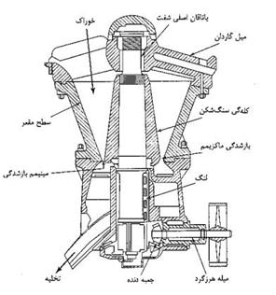

1-8 سنگ شکن مخروطی Cone Crusher
سنگ شکن مخروطی در اواخر سال 1920 میلادی توسط سیمونز اختراع گردید.سنگ شکن مخروطی در مرحله دوم و سوم و چهارم مورد استفاده قرار می گیرد و بدین ترتیب قادر به تولید سنگ های ریز بوده و معمولا برای خرد کردن سنگ های سخت کاربرد دارد. این سنگ شکن از نظر عملکرد شباهت زیادی به سنگ شکن ژیراتوری دارد .
لذا آن را از نوع سنگ شکن ژیراتوری نیز می توان به حساب آورد که در آنها زاویه راس هسته مخروطی تا حدود 100 درجه افزایش یافته و همزمان با آن به منظور متناسب نگه داشتن فضای داخل سنگ شکن انحنای داخلی بدنه تغییر کرده و محفظه خرد کردن مسطح شده و سرعت دوران آن نیز بیشتر از سنگ شکن ژیراتوری است.نسبت خردایش این سنگ شکن ها بطور رایج 3 است و از 5 تجاوز نمی کند.

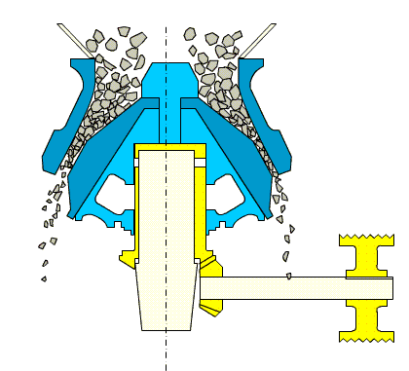

یک سنگ شکن مخروطی از قسمت های زیر تشکیل شده است :
· سیستم مولد قدرت
· بدنه اصلی
· اجزای انتقال قدرت
· کلاهک خرد کننده
· مخروط بالایی بدنه
· پوشش قابل تعویض هسته متحرک و سطح انحنای داخلی بدنه
· قیف تغذیه
· صفحه توزیع کننده تغذیه
· سیستم روغن کا ری
· سیستم تنظیم دانه بندی
· سیستم اتوماتیک محافظ نیرویی
· سیستم کنترل دبی ورودی به سنگ شکن
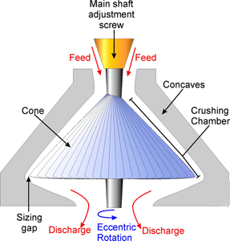

1-8-1 انواع سنگ شکن مخروطی
سنگ شکن مخروطی سیمونز (Symons Cone Crusher)
سنگ شکن مخروطی استاندارد (Standard Cone Crusher)
سنگ شکن مخروطی کله کوتاه (Short Head Cone Crusher)
سنگ شکن مخروطی با محور زاویه دار (IBAG Cone Crusher)
سنگ شکن مخروطی همه جانبه (CMNI Cone Crusher)
سنگ شکن مخروطی اتوماتیک (AUTO Cone Crusher)
سنگ شکن مخروطی (Hydro Cone Crusher)
سنگ شکن مخروطی تل اسمیت (Telsmith Cone Crusher )
سنگ شکن مخروطی ژیرادیسک (Gyradisc Cone Crusher)
سنگ شکن مخروطی فنری سریPY
سنگ شکن مخروطی سری HPC
سنگ شکن های مخروطی سری CS
در ادامه به سه نوع از سنگ شکن های آخز اشاره خواهد شد.

سنگ شکن مخروطی در صنایع سیمان و صنایعی که نیاز به کوچک کردن مواد دارند مورد استفاده قرار می گیرد. عمل خورد کردن توسط فشار صورت می گیرد که بین کاسه قیفی شکل (رینگ) ثابت و دسته مخروطی شکل (توپی) که در داخل آن به صورت خارج از مرکز گردش می کند ایجاد می شود.
در سنگ شکنهای مخروطی مانند فکی مواد از دهانه گشاد ورودی به یک دهانه پایینی کوچک می رسند. دهانه خروجی مواد با بالا و پایین آوردن شافت قابل تنظیم می باشد. این عمل در زمانی صورت می گیرد که بدلیل سایش بین توپی و قیف دهانه خروجی از اندازه مناسب بازتر شود و یا نیاز به تغییر اندازه سنگ خرد شده خروجی باشد. در این سیستم با ریز و درشت شدن مواد اختلالی در کار بوجود نمی آید ولی این نوع سیستم به رطوبت حساس بوده و در اثر آن به حالت خفگی می افتد.

در ادامه چندشکل از این نوع سنگ شکن آورده شده است :
در شکل زیر سطح مقطع عرضی ارائه شده است . در شکل واضح است که توپی دارای حرکت خارج از مرکز است :

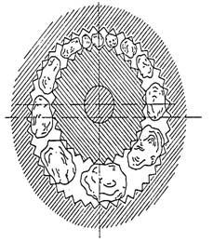
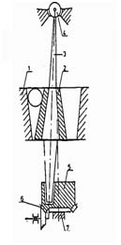
دو تصویر از سنگ شکن مخروطی
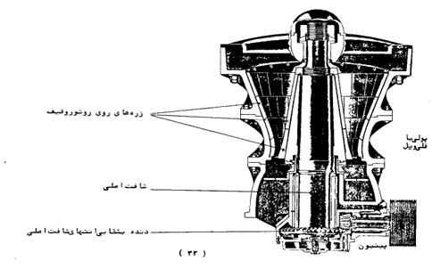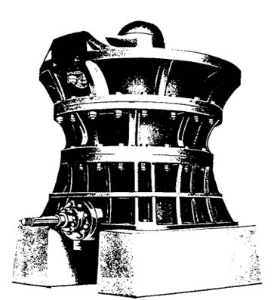
1-8-2 سنگ شکن مخروطی فنری سریPY
این سنگ شکن عمدتاً در صنعت شیمیایی و فسفات دار، ساخت جاده ، ساختمان، و متالوژی مورد استفاده قرار می گیرد . سنگ شکن مخروطی فنری برای سنگ های سخت و متوسط و سنگ آهن مانند سنگ های معدنی، سنگ معدن مس ،سنگ آهک ، کوارتز، سنگ سیاه زبرو... مناسب است .
نوع محفظه خرد کنی طبق کاربرد سنگ های معدنی تعیین می شود . نوع استاندارد برای مدل zyp (خرد کنی مرحله دوم )،نوع متوسط برای مدل PYDR ( خرد کنی مرحله سوم) و نوع سر کوتاه آن برای خرد کنی مرحله اول و دوم است.
ویژگیها:
- بازدهی بالا، کیفیت مطلوب
- زمان کم تو قف دستگاه
- کم هزینه و نگهداری آسان
- توانایی عالی در مراحل خرد کردن اول ، دوم ، سوم

ساختار و طرز کار:
سنگ شکن مخروطی فنری شامل تجهزاتی از قبیل بدنه ، ابزار انتقال ، شافت تو خالی گریز از مرکز ، یاطاقان جام مانند ، محفظه مخروطی شکل خرد کنی ، فنر و مرکز فشار هیدرولیک جهت تنظیم دریچه تخلیه.
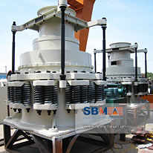
در طول کار کردن دستگاه ، موتور محافظ شافت گریزاز مرکز را به حرکت در می آورد تا دور محور افقی و جفتی از چرخ دنده های مورب بچرخد. محور مخروط خرد کن با نیروی محافظ شافت گریز از مرکز به نوسان در می آید بطوریکه سطح دیواره خرد کن مرحله به مرحله به دیواره ملاط غلتک نزدیک می شود در این روش ، سنگ ها و سنگ معدنی پرس ،خم و خرد می شوند
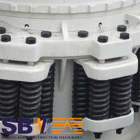
1-8-3 سنگ شکن مخروطی سری HPC
سری HPC سنگ شکن های مخروطی با باز دهی بالا و فشار هیدرولیک عمدتاً در معادن ، کار خانه بتون تولید سنگ و ماسه و... مورد استفاده قرار می گیرند . طول مقاومت این ماشین آلات ٣٥٠mpa می با شد.
این سری از سنگ شکن ها جهت خرد کردن اولیه بسیاری از انواع سنگ ها و کانی ها مانند سنگ های معدنی ،بتون ، مواد نسوز ، هیدروکسید آلومینیوم آهن دار ، سنگ کوارتز ، سنگ سمباده (یاقوت)، سنگمروارید، سنگ آهن ، سیاه سنگ و... مناسب می باشند.

ویژگیها و مزایا :
سری جدید سنگ شکن های مخروطیHPC با بازدهی بالا و فشار هیدرولیک دارای سه بخش محافظت از قبیل مخزن روغن ، حفا ظت کننده ، مخزن روغن قفل شدنی و مخزن روغن محرک هیدرولیک می باشد. اینها نه تنها از ماشین محافظت می کنند بلکه موجب می شوند بدون پیاده کردن تجهیزات نقایص موجود را برطرف سازیم .
تجهیزات موجود در این دستگاه قادر به تنظیم سایز مواد نهایی هستند این ماشین به درستی و اطمینان بسیار کار می کند.
محفظه ی خرد کنی طبق شیوه ی شناور شدن ذرات طراحی شده و سرعت تطبیقی به شدت ضریب سنگ شکنی ، بازده و در صد محتوی محصولات مکعب شکل را در مواد خرد شده نهایی افزایش میدهد.

در شرایطی خاص ، برای مثال در حالتی که مواد آهنی همراه با سایر مواد وارد محفظه سنگ شکنی شده و سدی در این محفظه وجود داشته باشد ،تجهیزات هیدرولیک بطور اتو ماتیک حفاظ محفظه سنگ شکن را باز کرده و محصولات با موفقیت خارج می شوند. این مسئله موجب می شود که برای خروج محصولات مجبور به توقف ماشین نباشیم. در نتیجه نگهداری دستگاه بسیار آسان و کم هزینه خواهد شد.
این دستگاه با ابزار هیدرولیک قابل تنظیم بوده و با روغن رقیق روانسازی می شود. این دستگاه با مونتاژ آستین (مهره ماسوره)، مشکل مخلوط شدن آب روغن را بر طرف می سازد.
روکش و مقعر از فولاد منگان با کیفیت بالا ساخته شده اند . به علت تغییر شکل مقعر و حفاظت از محصولات خرد شده ،سایش دستگاه بطور چشمگیری کاهش یافته ودر مقایسه با سنگ شکن های مخروطی قدیمی دارای دوام بیشتری خواهد داشت.
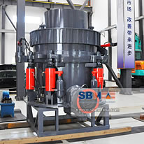

1-8-4 سنگ شکن های مخروطی سری CS با راندمان بالا
سنگ شکن مخروطی فنری اولین سنگ شکن مخروطی تولید شده در جهان است . که بطور رایج در موارد بسیاری کاربرد دارد و دارای شهرت بسیاری در صنعت سنگ شکنی است .
با پیشرفت تکنولوژی ،ساختار سنگ شکن مخروطی سری CS دارای کیفیت بیشتر و راندمان بالاتری شده و پارامترهای تکنیکی آن پیشرفته شده اند در نتیجه دستگاه دارای کیفیت ساخت، نصب و نگهداری می باشد.
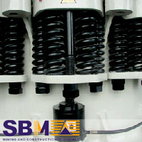
ویژگیها :
1. سنگ شکنی چند محفظه ای.
سنگ شکن مخروطی فنری سری CS با راندمان بالا دارای محفظه خاصی است . کاربران می توانند محفظه سنگ شکنی را طوری انتخاب کنند که طبق شرایط دارای راندمان بالا همسانی سایز محصول ،مقعر و مخروطی با دوام باشد.
2. آب روغن خشک غبار را سیل (سفت) می کند.
سنگ شکن مخروطی فنری سری CS از ساختار منحصر به فردی بر خوردار است که قادر به سفت (سیل)کردن غبار می باشد . آب بندی مطمئن دستگاه زمان تعویض روغن و دوام ابزار یدکی را افزایش می دهد. ما از مواد خاصی در اجزای کلیدی ماشین استفاده نمودیم تا نیروی سنگ شکن را به میزان بالایی افزایش دهیم.
3. ظرفیت بالا .
این دستگاه دارای بازو های بلند سنگ شکن ، فاصله زیاد ضربه ، نیروی قوی سنگ شکنی بوده و قادر به خردکردن مواد به صورت مطلوب و با راندمان بالا در محفظه سنگ شکن می با شد. 4- هر ضربه مواد زیادی را خرد می کند .
4. با هر ضربه فاصله بین مخروط و مقعر زیاد شده که نه تنها اجازه ورود مواد بزرگ را به محفظه سنگ شکنی می دهد بلکه حجم تخلیه را افزایش داده و به مراحل سنگ شکنی سرعت می دهد.
5. این دستگاه در نگهداری و عملکرد روزانه کم هزینه و دارای اجزای کیفی بوده و طراحی ساخت آن بصورتی است که موجب دوام طولانی مدت می شود نیروی بازوی بلند سنگ شکنی فشار بار بر روی یاطاقان های لغزان، چرخ دندها ومیله را کاهش می دهد . عملکرد تیتم هیدرولیک را آسان می سازد.محفظه تو خالی زمان تلف و توقف دستگاه و توان مصرفی را کاهش داده و مواد را به طور صحیح پخش می کند .
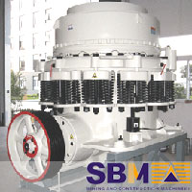
1-9 سنگ ‌شکن ضربه‌ایImpact Crusher
پیدایش سنگ شکن ضربه ای در اواخر قرن نوزدهم به وقوع پیوست. سنگ شکن ضربه ای معمولا در مراحل اول ودوم سنگ شکنی مورد استفاده قرار می گیرد. هزینه کار با این سنگ شکن از انواع دیگر سنگ شکن ها کمتر است. این سنگ شکن ها از یک روتور که دارای 2 تا 6 پره تشکیل شده اند. نقش پره ها پرتاب قطعا ت ورودی به طرف جداره داخلی سنگ شکن و خرد شدن بار می باشد . نسبت خردایش در مسیر بسته به 10 الی 30 می رسد.
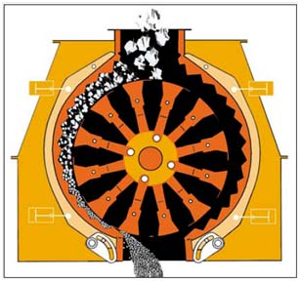

ساختمان سنگ شکن ضربه ای بصورت زیر است :
· دستگاه مولد قدرت
· سیستم انتقال قدرت
· بدنه روتور
· صفحات اصلی خرد کننده
· تجهیزات جانبی دیگر در محفظه خرد کننده

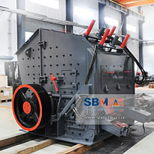

1-9-1 انواع کلی سنگ شکن ضربه ای
سنگ شکن ضربه ای خشن (Coarse Impact Crusher)
سنگ شکن ضربه ای ظریف (Fine Impact Crusher)
سنگ شکن ضربه ای سخت (Hard rock Impact Crusher)
سنگ شکن های ضربه ایی از جهت تعداد محور به دو دسته تقسیم میشوند:
- سنگ شکن ضربه ای با دو محور چرخان
- سنگ شکن ضربه ای با یک محور چرخان
در ادامه به آن میپردازیم.

1-9-2 سنگ شکن ضربه ای با دو محور چرخان
عملکرد این نوع سنگ شکن به این صورت است که ابتدا سنگها از دهانه ورودی وارد شده و روی چکشهای چرخان می افتند و کمی خورد شده و به اطاقک خرد کننده برگشت داده می شوند ودوباره بر روی چکشها می افتند و این عمل آنقدر تکرار می شود که سنگها به اندازه کافی کوچک شده و از دهانه خروجی خارج شوند.
سنگها در برخورد با هم ودر فضای بین چکشها و صفحات خرد کننده نیز خرد میشوند.
این نوع از سنگ شکنها برای سنگهای سخت و ترد و نیمه سخت مناسبند و درمقلبل مواد نرم و مرطوب عملکرد مناسبی ندارند.

در ادامه تعدادی تصویر از این نوع سنگ شکن ها ارائه شده است :
این نوع سنگ شکن در هر محور شامل شش ردیف چکش است.
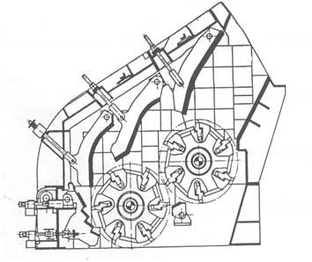

1-9-3 سنگ شکن ضربه ای با یک محور چرخان
که هر محور شامل شش ردیف چکش است.
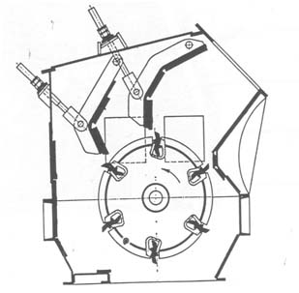
1-9-4 سنگ شکن ضربه ای با شافت عمودیPLC
این دستگاه عمدتاً در مراحل پودر سازی محصولات معدنی شامل سنگ های فلز دار و غیر فلزی ،مواد نسوز، هیدروکسیدآلومینیوم آهن دار، خاک الماس ، مواد خام شیشه ، مواد وابسته به معماری ،شن مصنوعی و تمام انواع سنگ معدنی فلز دار به کار گرفته می شود که از مزایای بیشتری از سایر ماشین های فرآیند مواد سخت بر خوردار است .

ویژگیها و مزایا :
ساختار ساده وکم هزینه
بازدهی بالا و مصرف کم
ظرفیت سنگ شکنی مرحله اول ودوم
قابلیت خرد کردن مقدار زیاری از مواد سخت
تولید محصول مکعبی شکل
صدای کم و بدون آلودگی هوا
نصب ، عملکرد و نگهداری آسان

طرز کار:
سنگ شکن ضربه ای با شافت عمودی PLC بطور کل شامل محفظه تغذیه، دسته کننده ، محفظه مخزن گردان، پروانه موتور ، پایه مونتاژ اصلی یا طاقان ، سیتم انتقال ،موتور و... می باشد. طرز کار دستگاه بشرح زیر است :
مواد توسط محفظه تغذیه وارد سنگ شکن می شوند که به دو بخش تقسیم می شوند : بخشی از مواد از میان دسته کننده وارد پروانه موتور در حال چرخش با سرعت بالا شده ، سپس دارای شتاب حرکت می شوند که سرعت آنها به صدها شتاب میرسد سپس از طریق کانال با سرعت ٧٥- ٦٠ متر در ثاینه به اطراف پروانه موتور پرت می شوند .ابتدا مواد با موادی که در اطراف دانه بندی افتاده و فشرده شده و سپس در سر حفاظ گودال گرداب به هم بر خورد کرده و فشرده می شوند. پس ازآن در محفظۀ گرداب فشرده شده ،مسیر آنها تغییر میکند و به سمت پایین می روند وسپس لایه های پیوسته ای با گلوله مواد خارج شده از پروانه موتور تشکیل می شود بنابراین برخی از مواد به دفعات دو بار یا بیشتر در محفظۀ گرداب فشرده ، خرد و آسیاب می شوند سپس مواد خرد شده از طریق مجرای تخلیه استخراج می شود . بواسطه سیستم مدور (دایره ای شکل) دسته کننده یک گردش دورانی بسته ای تشکیل می شود بطور کل با سه بار گردش به ٢٠ قطعه خرد می شوند. گردش خود به خود جریان هوا در محفظۀ گرداب آلودگی گردو غبار را بطور کامل از بین می برد.
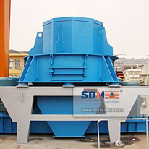
1-10 سنگ شکن غلطکیRoll Crusher
این نوع سنگ شکن از سال 1809 در معادن مورد استفاده قرار گرفت و کاربرد آن در مواقعی است که هدف خرد کردن ماده ای با تولید حداقل نرمه باشد. این سنگ شکن از دو استوانه سنگین با سطح صاف یا عاج دار تشکیل شده اند که توسط الکترو موتوری با سرعت های یکسان و یا خیلی نزدیک به هم در جهت عکس هم حرکت میکنند. مواد ورودی در این دو استوانه درگیر و تحت نیروی فشاری خرد می شوند. این سنگ شکن متداولترین سنگ شکن در آخرین مرحله سنگ شکنی می باشد.
همانطور که گفته شد عمل خورد شدن مواد در سنگ شکنهای غلطکی بر اساس عبور مواد از بین دو غلطک گردنده و با فشار صورت می گیرد. اندازه مواد خورد شده به فاصله بین دو غلطک که قابل تنظیم نیز می باشد بستگی دارد.سطوح غلطکها بسته به نیاز نوع خرد شدن صاف درارای برجستگی و یا دندانه دار می باشد که برجستگی ها و دندانه ها به صورت طولی یا عرضی در روی غلطکها تعبیه شده اند.
مزایای آن ظرفیت زیاد- مصرف انرژی کم – سهولت تنظیم گلوگا ه – نگهداری ساده می باشد و معایب آن نسبت خردایش کم – فرسایش نسبتا زیاد سطح استوانه ها و عدم کارایی آن در مواد لایه ای و الیافی می باشد.
ساختمان سنگ شکن غلتکی به صورت زیر است :
سیستم مولد قدرت
بدنه
سیستم انتقال قدرت
غلتک ها
سیستم ایمنی و تنظیم دانه بندی محصول
1-10-1 انواع سنگ شکن غلتکی
سنگ شکن غلتکی کلاسیک (Double Smoth Roll Crusher)
سنگ شکن غلتکی چند مرحله ای (Multi Step Roll Crusher)
سنگ شکن غلتکی با یک غلتک دندانه دار (Single-Toothed Roll Crusher)
سنگ شکن غلتکی با دو غلتک دندانه دار (ِDouble-Toothed Roll Crusher)

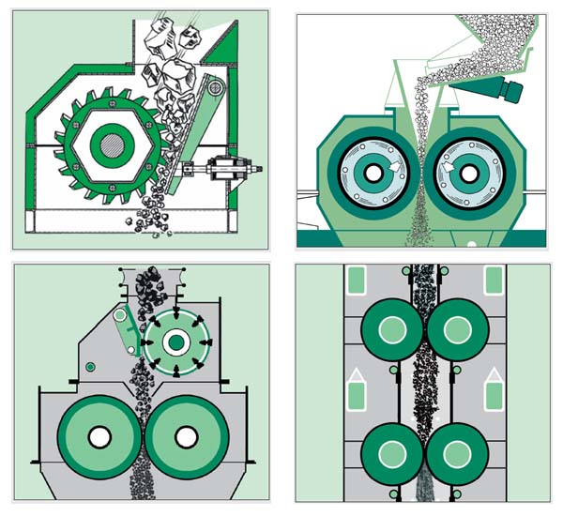
این سنگ شکن به وسیله یک یا چند استوانه سنگین با سطح صاف یا آجدار صورت می‌گیرد. حرکت استوانه‌های روبرو در خلاف جهت یکدیگر و سرعت چرخشی آن‌ها مساوی و یا نزدیک به هم است. فاصله بین دو استوانه‌ها قابل تنظیم است. اساس کار این سنگ‌شکن‌ها بر مبنای اصطکاک بین سنگ و استوانه‌ها استوار است. با توجه به‌این که این سنگ‌شکن‌ها از نظر تعداد غلطک متنوعند.

در شکل زیر تصویر یک نمونه از سنگ شکن های غلطکی ارائه شده است :

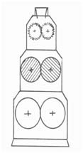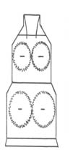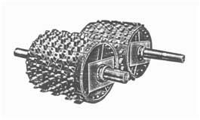
غلطک شماره1 به طور ثابت روی شاسی نصب شده در حالیکه غلطک دیگر طوری طراحی شده که دائما توسط فنر شماره3 تحت فشار می باشد. در زمان ورود قطعاتی که غیر قابل خورد شدن باشند (مثل آهن و قطعات بزرگ سنگ) ایمنی دستگاه حفظ شده و فنر جمع و غلطک به عقب می رود وفاصله بین غلطکها زیاد شده و جسم بدون اینکه لطمه ای به دستگاه بزند از بین غلطکها عبور می کند.

گاهی برای افزایش نسبت خرد شدن از دو سنگ شکن سری به صورت اولیه و ثانویه استفاده می شود که به صورت دو طبقه ی روی هم عمل کرده و در دو مرحله سنگها را خرد می کنند. در مواردی که نیاز به خرد کردن زیادی باشد تا سه جفت غلطک هم به صورت سری به کار میرود. در شکلهای زیر دو نمونه از این قرارگیری نشان داده شده است. در شکل اسمت راست نیز نمونه ای از یک جفت غلطک دندانه دار مشاهده می شود.

1-11 سنگ شکن چکشیhammer crusher
پروسۀ خرد ایش در یک سنگ شکن چکشی به سبب چرخش و دوران چکشهای ما بین روتور و کوبیدن بر روی سندان انجام می شود.
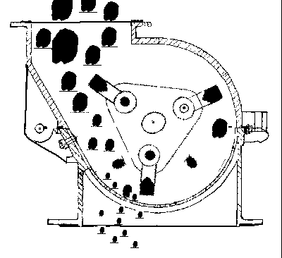

1-12 سنگ شکن هیدروکن ۳۶ اینچ
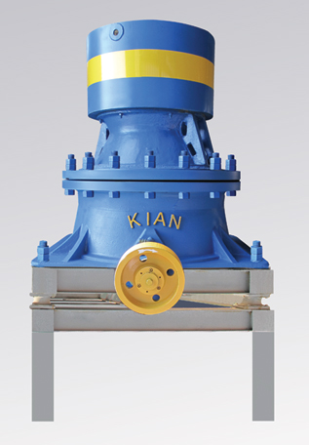
سنگ شكن مخروطی هيدروكن يكی از تجهيزات مورد استفاده در عمليات خردايش و دانه بندی مواد معدنی و معمولاً عنوان يك دستگاه سنگ شكن ثانويه ( بعد از سنگ شكن فكی ) می باشد . اين سنگ شكن جهت خرد كردن مواد سخت ، غيرچسبنده ، خشك و تا استحكام ۴۰۰MPA از قبيل آهك ، گرانيت ، بازالت ، كوارتز و سنگ هاي معدنی ديگر و تا درجه c ۶۰ بكار برده می شود . سنگ شكن مخروطی هيدروكن به دو گروه اصلی ريز شكن و درشت شكن تقسيم می گردد . گروه ريز شكن جهت خرد كردن مواد تا ابعاد mm ۱۰۰ بكار می رود كه خود شامل ۳ نوع: ۳۶- ۲ و ،۶ ۳- ۳ و ،۳۶-۴ می باشد . نوع درشت شكن برای خـرد كردن مـواد از ۱۰۰mm تا ۱۷۵mm استفاده می شود كه شامل دو نوع: ۳۶-۵/۵ و ،۳۶-۷ است .

1-12-1 مزايای مهم دستگاه هيدروكن در مقايسه با انواع سنگ شكنهای ديگر
1. سيستم كنترل اتوماتيك دهانه خروجی جهت تنظيم ابعاد محصول بدست آمده .
2. سيستم ايمنی مطلوب كه از صدمات وارد بردستگاه جلوگيری می نمايد .
3. هزينه های نگهداری بسيار ناچيز .
4. كاركرد ساده و راحت، استفاده حتی برای اپراتورهای كم تجربه .

1-13 سنگ شکن ژیراتوری
نخستین سنگ شکن ژیراتوری در سال 1878 میلادی ساخته شده است.اخیرا این سنگ شکن ها نسبت به سنگ شکن فکی توسعه و گسترش بیشتری پیدا کرده اند. از سنگ شکن ژیراتوری معمولا بعنوان سنگ شکن اولیه در تاسیسات بزرگ ودر مواردی که ظرفیت و احتمالا نسبت خرد کنندگی بیشتر از سنگ شکن های فکی مورد نظر باشد استفاده می شود و معمولا در مدارهای باز مورد استفاده قرار می گیرد.
قیمت –سرعت-مدت کار مفید-ظرفیت-قدرت و ضریب خرد کنندگی آن نسبت به سنگ شکن فکی بیشتر و لرزش و فرسایش آن کمتر می باشد. این سنگ شکن از یک بدنه ثابت مخروطی شکل و یک هسته میانی که حرکتی ژیراتوری (حرکتی دورانی در حول محوری که خود جابجا می شود) دارد تشکیل شده است. مواد مورد نظر در فاصله بین بدنه ثابت و متحرک خرد می شود. این سنگ شکن مستقیما توسط کامیون های بزرگ معدنی از چند جهت تغذیه می شود. نسبت خردایش این سنگ شکن 4 الی 5 می باشد.

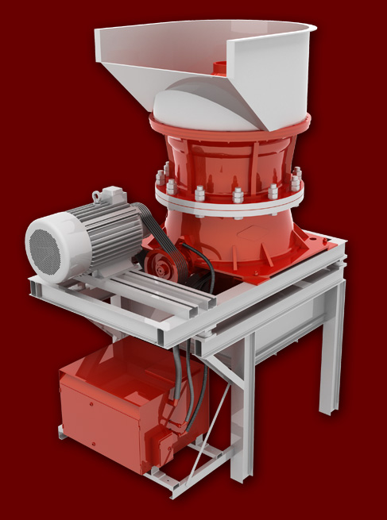
1-13-1 ویژگی های سنگ شکن ژیراتوری سوپریو
- استفاده به عنوان سنگ شکن اولیه و ثانویه در معادن
- قابلیت بسیار بالا در خرد ایش سنگ های سخت
- مناسب برای تولید زیاد شن و ماسه
- ظرفیت بالا به واسطه داشتن دهانه بزرگ ورودی بار
- ساختمان بسیار مستحکم و مقاومت بالا در هنگام عمل خردایش
- ساخت قطعات سایشی از فولاد منگنزی
- راندمان بالا و کاهش هزینه نگهداری با سه سیستم روغنکاری اتوماتیک
- سهولت در حمل و نصب بدلیل وزن پائین
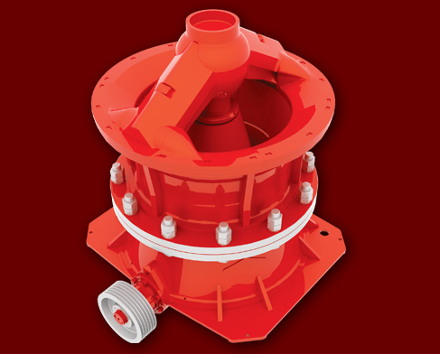
سنگ شکن های ژیراتوری به دلیل بزرگ بودن دهانه ورودی بار به عنوان سنگ شکن اولیه نی ز مورد استفاده قرار می گیرند . عملخردایش در این سنگ شکن ها توسط بسته شدن فاصله بین منتل ( که بر روی شفت اصلی قرار دارد) و کانکیو ( که داخل بدنه اصلی دستگاه یعنی تاپ شل نصب شده ) صورت می پذیرد. این شکافبوسیلهاکسنتریک که در پایین شفت اصلی قرار دارد و باعث چرخش شفت اصلی می شود باز و بسته می شود . باتغییر تتپ ( دهانه باز بین منتل و کانکیو ) توسط جک بالا برنده می توان آنالیز بار خروجی را مطابق بانیاز تغییر داد. همچنین با تغییر سایز اکسنتریک دستگاه (میزان لنگ) می توان سرعت عبور و اندازه بارخروجی را تغییر داد.
کلیه قطعاتی اصلی دستگاه که با بار در تماس مستقیم هستند از فولاد منگنزی مولیبدن دار ساخته شده اند که مقاومت بسیار بالایی در برابر سایش دارند .
این سنگ شکن به همراه تانک روغن هیدرولیک و خنک کننده خود بر روی شاسی متعلق به خود نصب می شود . تابلوی برق دستگاه نیز قابلیت تبدیل به حالت تمام اتوماتیک و دستی را دارا می باشد و از طریق این تابلو می توان عملکرد دستگاه را کنترل نمود .
تفاوت سنگ شکن ژیراتوری با سنگ شکن های مخروطی دیگر در پوسته بالایی دستگاه (ذذحخژ زرس ) می باشد که در سنگ شکن ژیراتوری این قسمت کاملاً متفاوت و دارای ارتفاع بیشتری است که منجر می شود دهانه ورودی سنگ شکن بزرگتر شده و علاوه بر ورود سنگهای بزرگتر ، ظرفیت تولید نیز افزایش یابد .
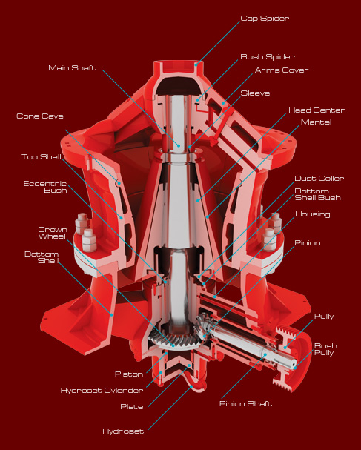

یک سنگ شکن ژیراتوری از قسمتهای زیر تشکیل شده است:
سیستم انتقال دهنده قدرت
بدنه
اجزای انتقال قدرت
کلاهک خرد کننده
سیستم تنظیم دانه بندی
سیستم روغن کا ری

انواع سنگ شکن ژیراتوری عبارتند از :
سنگ شکن ژیراتوری با محور متکی (Support Spindle Gyratory Crusher)
سنگ شکن ژیراتوری با محور معلق ((Gyratory Crusher Suspended Spindle
سنگ شکن ژیراتوری با محور ثابت (Fixed Spindle Gyratory Crusher)

فصل دوم

2-1 نرم كردن مواد با آسياي ميله اي
فرآیندهای سایش
پس از خرد کردن سنگ‌ها توسط سنگ‌شکن‌ها، برای تبدیل آن‌ها به ذرات ریزتر باید از آسیاها استفاده کرد. در زیر به بررسی انواع آسیا می‌پردازیم.

الف) آسیاهای گردشی

2-2-1 آسیا میله‌ای
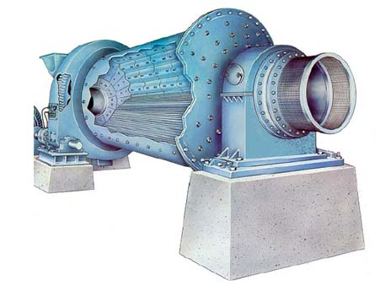
همانطور که در شکل مشاهده می‌کنید این آسیا به شکل استوانه‌ای است که بار خردکننده آن را میله‌های فولادی تشکیل می‌دهد.
خرد کردن در اثر گردش آسیا صورت می‌گیرد، که بخشی در اثر ضربه ناشی از سقوط میله‌ها بر روی یکدیگر و بخشی در اثر سایش مواد بین میله‌ها است. به علت وزن بالای میله‌ها انرژی ضربه بیشتر خواهد بود و برای خرد کردن مواد ورودی با سایز بزرگ مناسب است.
چنانچه نسبت طول به قطر آسیا میله‌ای کمتر از 1.25 باشد، خطر درهم شدن میله‌ها بسیار زیاد خواهد بود. به همین دلیل این نسبت را همواره بیشتر از 1.4 انتخاب می‌کنند، که ممکن است به 2.5 نیز برسد. ولی طول آسیاهای میله‌ای دارای محدودیت است، زیرا از نظر فنی امکان ساختن میله‌هایی طویل تر از 6 متر که خم نشوند، وجود ندارد. با توجه به دلایل فوق الذکر بزرگترین آسیا میله‌ای دارای طولی معادل 6.4 متر و قطری معادل 4.57 متر است.
ابعاد بار اولیه ورودی (بر مبنای 80 درصد عبور کرده) حداکثر 20 و حداقل 4 میلی متر و ابعاد محصول آن‌ها حدود 2 تا 0.5 میلی متر و گاهی کمتر است. نسبت خرد کردن در این آسیاها 10 تا 15 و گاهی 25 است. در آسیاهای میله‌ای همواره درشت ترین دانه‌ها در حال خرد شدن هستند و لذا نرمه ایجاد شده در آن نسبتا کم است. به همین دلیل محصول خروجی آسیاهای میله‌ای نسبت به بالمیل درشت تر بوده و در معادن در ابتدا یک آسیا میله‌ای به صورت مدار باز قرار داده و پس از آن یک بالمیل قرار می‌دهند.
رایج ترین انواع آسیاهای میله‌ای که به طریقه تر مورد استفاده قرار می‌گیرند، برای بدست آوردن محصولی دانه ریز، از نوع تخلیه با سرریز و برای بدست آوردن محصولی دانه درشت، از نوع تخلیه محیطی است.
در آسیا کردن مواد به طریقه خشک نیز از آسیاهای میله‌ای با تخلیه محیطی استفاده می‌شود که در آن‌ها مواد خرد شده از مسیر شکاف‌هایی که در بدنه آسیا تعبیه شده اند، خارج می‌شوند.
2-2-2 آسیای گلوله‌ای (بالمیل)
آسیاهای گلوله‌ای به شکل استوانه‌ای یا مخروطی هستند، که بار خردکننده داخل آن‌ها را گلوله‌های فولادی یا سرامیکی تشکیل می‌دهد.
بار ورودی آسیاهای گلوله‌ای معمولا دارای ابعادی در حدود 5 تا 25 میلی متر می‌باشد، ولی در بعضی از انواع آن‌ها قادر به خردکردن قطعاتی به ابعاد50 و حتی 75 میلی متر هستند. محصول خرد شده معمولا دارای ابعادی کوچکتر از 0.2 یا 0.3 میلی متر هستند. با توجه به این داده‌ها نسبت خرد کردن در این نوع آسیا می‌تواند به 300 برسد.
به طور کلی در شرایط یکسان، میزان خرد شدن مواد متناسب با طول آسیاست و هر چه طول آسیا بزرگتر باشد محصول خردشده دانه ریزتر است. نسبت طول به قطر در آسیاهای گلوله‌ای بسیار متغیر است و از کمتر از یک تا بیشتر از 21 تغییر می‌کند.
این نوع آسیا هم به صورت خشک و هم به صورت تر مورد استفاده قرار می‌گیرد. که در هر مورد نوع مکانیزم خروجی متفاوت خواهد بود که در فصل‌های آتی به آن خواهیم پرداخت.
در بعضی کاربردها به علت ارزان بودن قلوه سنگ‌های طبیعی به جای گلوله از قلوه سنگ استفاده می‌شود، که این آسیاها به آسیا‌های قلوه سنگی معروف شده اند.
با توجه به این که تمرکز اصلی این پروژه بر روی بالمیل است، پس از معرفی انواع آسیا به طور مفصل به تحلیل و بررسی بالمیل می‌پردازیم.

2-2-3 آسیا لوله‌ایی
آسیاهای لوله‌ای از انواع آسیا‌های گردان هستند که در آن نسبت طول به قطر به 4 می‌رسد. این آسیاها از چند بخش مجزا تشکیل شده اند که نوع و ابعاد بار خرد کننده در این بخش‌ها با یکدیگر متفاوت است. آسیاهای لوله‌ای برای تولید محصول بسیار دانه ریز مورد استفاده قرار می‌گیرند. کاربرد عمده آنها در صنایع سیمان وطلاست، ولی می‌توان از آن‌ها در مسیرهایی که نیاز به چند مرحله آسیا کردن، بدون طبقه بندی در مراحل میانی باشد استفاده کرد.
از انواع آسیای لوله‌ای شامل چند بخش گلوله‌ای نیز در شکل زیر مشاهده می‌شود. کاربرد عمده این نوع آسیا، خرد کردن کلینکر سیمان است. شایان ذکر است آسیای مخروطی به طور خود به خود باعث جدایش گلوله‌های درشت از ریز می‌شود و نسبت به این نوع آسیا مزیت دارد. علاوه بر این، دیواره میان آسیای لوله‌ای سرعت تولید را پایین می‌آورد که این نیز مزیت دیگری برای استفاده از بالمیل مخروطی است.
نوع دیگری از آسیاهای لوله‌ای آسیای میله‌ای-گلوله است. این آسیا از دو بخش تشکیل شده که بار خرد کننده قسمت اول میله و بار خرد کننده بخش دوم گلوله است. این نوع آسیا معمولا در مسیر باز کار می‌کند، و کاربرد عمده آن آسیا کردن مواد اولیه سیمان است. همچنین از این نوع آسیا برای خرد کردن بوکسیت در محلول سود سوزآور استفاده می‌شود.

2-2-4 آسیا‌های خود شکن
این نوع آسیا استوانه دواری است که بار خرد کننده آن قطعات درشتی از خود ماده معدنی است و به همین دلیل به این نوع آسیا‌ها خود شکن می‌گویند. از دو آسیای رایج به نام‌های‌هاردینگبه روش تر و آئروفال به روش‌های تر یا خشک در سطح وسیعی اسفاده می‌شود. درنوع اول نسبت طول به قطر معادل 3/1و برای نوع دوم این نسبت بین 5/1 تا 5/2 است.
بر سطح داخلي آسياب‌هاي نيمه خودشكن كه از فولاد ضد سايش است صفحه‌هاي بالابري نصب مي شود كه سنگ‌ها و گلوله‌ها را بالا برده و در نهايت منجر به سقوط آنها مي شود.عملیات خردایش بر اثر نیروهای ضربه‌ای بار آسیا و برخورد ذرات با سرعت زیاد به بدنه داخلی آسیا انجام می‌گیرد. بار ورودی این نوع آسیا می‌تواند دارای ابعادی معادل 300 تا 400 میلی متر باشد.
آسیاهای خودشکن معمولا برای هر نوع مواد معدنی مناسب نیستند و عامل بافت و ماهیت ماده معدنی از مهمترین پارامترهایی است که در این نوع آسیا‌ها مورد توجه قرار می‌گیرد. آسیا‌های خود شکن در بعضی موارد نسبت به تغیرات دانه بندی، قابلیت خرد شدن، رطوبت، ... بار ورودی خیلی حساس هستند. بر طرف کردن این اشکال به دو روش امکان پذیر است:

در آسیا‌های خود شکن نوع‌هاردینگ این عمل با وارد کردن یکنواخت بخشی از بار ورودی شامل قطعات بزرگ انجام میشود.
در آسیا‌های خود شکن نوع آئروفال تقریبا همیشه مقدار خیلی کمی‌ بار خردکننده(گلوله‌های فولادی به قطر 100 تا 150 میلی متر) به آسیا وارد می‌کنند.
خروج مواد در روش خشک با جریان هوا و در روش تر به صورت شبکه‌ای انجام می‌گیرد. درجه انباشتگی این آسیا‌ها خیلی کم بوده، حدود 20% تا 35% است. سرعت گردش آن‌ها نیز 70 تا 85% سرعت بحرانی است. به نظر مارشال سرعت اپتیموم حدود 75% سرعت بحرانی است.
از نقطه نظر تأسیسات آسیاهای خودشکن با نسبت خردکردن قابل توجهی که دارند و متجاوز از 1000 است جانشین دو تا سه مرحله خردکردن شامل مراحل سنگ‌شکنی، آسیا کردن اولیه و گاهی آسیا کردن نهایی همراه کلیه تجهیزات لازم برای هریک از این وسایل مانند وسایل طبقه بندی کننده، تغذیه کننده‌ها، انبارهای ذخیره میانی و ... شده اند. در مقام مقايسه آسياب‌هاي خودشكن دو تا سه برابر كارايي يك راد میل را دارند و حتي مي توانند در حد يك بال میل هم سايش انجام دهند و اين منجر به كاهش طول و تعداد خطوط فرآيند و كاهش قابل ملاحظه هزينه‌هاي راه اندازي، نصب و نگهداري در كارخانه‌های بزرگ و مدرن معدني مي شود.
در برخي از مواد معدني وجود رطوبت زياد در سنگ معدني، له كردن و جداسازي آن را مشكل و حتي غيرممكن مي سازد. مزيت بزرگ آسياب‌هاي خودشكن حذف كردن اين مرحله از فرآيند و حل این مشكل است. فرسایش این آسیا نسبتا کم بوده و آلودگی محصول خرد شده به مواد خارجی به مراتب کمتر از سایر روش‌هاست.
نيروي مورد نياز براي چرخاندن آسياب از يك الكتروموتور بزرگ گرفته شده و بوسيله كوپلينگ، گيربكس و كلاچ به آسياب منتقل مي شود. بيشترين هزينه در يك سيستم مربوط به موتور است و بازده بالاي موتور تأثير چشمگيري در عملكرد آسياب دارد. در حال حاضر یکی از بزرگترین این نوع آسیا‌ها با قطر 11 متر و طول 4.3 متر با موتوری به قدرت kw9000 کار میکند. لازم به ذکر است که اغلب آسیا‌های خود شکن مجهز به یک سیستم کنترل اتوماتیک هستند.

به طور خلاصه میتوان مزایای زیر را برای این نوع آسیا عنوان نمود:
کاهش هزینه‌های سرمایه گذاری
آسیا کردن مواد چسبنده و با رطوبت زیاد
ظرفیت بسیار زیاد آسیا
نیاز کمتر به نیروی انسانی
کاهش هزینه‌های مربوط به بار خردکننده
فضای کم

2-2-5 آسیا‌های نیمه خود شکن
این نوع آسیا در حقیقت حد فاصل آسیا‌های گلوله‌ای و آسیا‌های خودشکن است. بخشی از بار خردکننده آن از گلوله‌های فولادی و بخشی دیگر از ماده معدنی با ابعاد مشخص تشکیل شده است. گلوله‌ها معمولا 6 تا 10 درصد حجمی‌آسیا را تشکیل می‌دهند. نسبت طول به قطر در آسیا‌های نیمه خودشکن معادل یا کوچکتر از 2 است. این نوع آسیا به عنوان آسیای نهایی مورد استفاده قرار می‌گیرد.
بار ورودی آسیای نیمه خودشکن معمولا دارای ابعادی کوچکتر از 3 میلی متر است و اکثرا توسط آسیای میله‌ای تغذیه می‌شود. چنانچه این آسیا پس از یک آسیای خودشکن قرار گرفته باشد می‌توان بار خردکننده آن را از قطعاتی که درآسیای خودشکن تقریبا گرد شده اند، تامین کرد.
در آسياب‌هاي نيمه خودشكن، طراحي لاينرها از كليدي ترين موارد است و بيشترين تأثير را بر خط سير ذرات و حركت‌هاي آسياب در زمان شارژ و دشارژ دارد و در ميزان مصرف انرژي و بازده نقش تعيين كننده اي ایفا می‌کند. آسیای نیمه خودشکن با سرعتی معادل 85 تا 100 % سرعت بحرانی گردش می‌کنند و درجه انباشتگی آن‌ها نزدیک 50% است. استفاده عمده آسياب‌هاي نيمه خود شكن در صنايع استخراج طلا، مس، پلاتين و . . . است و كاربردهايي نيز در معادن سرب، روي، نقره، آلومينيم و نيكل دارد. مطالعات انجام شده نشان می‌دهد که سرعت فرآیند در آسیاهای خودشکن و نیمه خودشکن در مقایسه با سایر آسیاهای گردان بهتر و سریع تر است.
ب) آسیاهای غیرگردشی

2-2-6 آسیاهای ارتعاشی
آسیای ارتعاشی که در سال‌های اخیر توسعه زیادی پیدا کرده اند، از تعدادی بدنه استوانه‌ای (یا نیمه استوانه‌ای) که بر روی پایه‌های قابل ارتجاعی قرار گرفته اند، تشکیل شده اند. توسط یک سیستم خروج از مرکز یا الکترومغناطیس، آسیا به ارتعاش در می‌آید و مواد در اثر ضربه و سایش ناشی از بار خردکننده خرد می‌شوند.
بار اولیه از مسیر دهانه‌ای که در یک سوی بدنه پیش بینی شده است ، وارد شده از سوی دیگر خارج می‌شود. این آسیا می‌تواند به طریقه تر یا خشک کار کند. محدوده کار آسیای ارتعاشی از نظر ابعاد محصول خردشده نسبتا سریع است. بار خردکننده آن برای محصولی با ابعاد متوسط (کوچکتر از 3 میلی متر) میله‌های فولادی، برای تولید محصولی با ابعاد کوچک (حدود دهم میلی متر) گلوله‌های فولادی و برای تولید محصولی با ابعاد خیلی کوچک (حدود چند میکرون) گلوله‌های فولادی کوچک است. درجه انباشتگی آسیا‌های ارتعاشی حدود 90% است. آسیای ارتعاشی نوع میله‌ای به مراتب نسبت به نوع گردان پیشرفته تر است. نمونه‌ای از این آسیا از دو استوانه به قطر 600 میلی متر و طول 2400 میلی متر تشکیل شده است.
بار خردکننده آن 2.5 تن میله فولادی است. توسط این آسیا می‌توان حدود 10 تن در ساعت سنگ آهک سیلیس دار با ابعاد اولیه 8 میلی متر را تا ابعاد 0.2 میلی متر خرد کرد. توان آن در حدود 45 کیلو وات است.
به طور کلی می‌توان گفت که آسیاهای ارتعاشی، سرعت خرد کردن را نسبت به آسیا‌های گردان با حجم مساوی، 2 تا 3 برابر افزایش داده اند. به علاوه درجه حرارت و اتمسفر داخلی این آسیا‌ها به سهولت قابل کنترل است. سرانجام مصرف انرژی فرسایش بار خردکننده در این آسیا‌ها کمتر است. بر مبنای مطالعاتی که توسط رز انجام گرفته، سرعت خردکردن در آسیاهای ارتعاشی متناسب با توان بالایی از فرکانس ارتعاش است و بنابراین بهتر است با اجتناب از پدیده رزنانس، فرکانس را افزایش داد. این فرکانس معمولا بین 1750 و 2500 بار در دقیقه است. همچنین سرعت خرد کردن متناسب با توان پایین تری از دامنه ارتعاش است که معمولا نباید از حدود 7 تا 8 میلی متر تجاوز کند. این دامنه می‌باید حداقل مساوی دو برابر بزرگترین دانه‌های ورودی باشد.

2-2-7 آسیاهای غلطکی
ساختمان این آسیا تشکیل شده از یک قسمت تحتانی که مستقل از بدنه توسط یک الکتروموتور ویک جعبه دنده که زیر آن قرار گرفته است، حول محور مرکزی دوران می‌کند. بر روی آن تعدادی (2 یا 3) غلطک به شکل استوانه، مخروط و یا کره قرار گرفته است. مواد ورودی بین قسمت تحتانی و غلطک‌ها خرد می‌شوند. فشار لازم برای غلطک‌ها توسط تعدادی فنر تامین می‌شود. به این وسیله آسیای غلطکی کف گرد می‌گویند. غلطک‌ها و پوشش داخلی قسمت تحتانی که در حین کارکردن فرسوده می‌شوند، قابل تعویض هستند.

نوع دیگری از این آسیا به نام آسیای غلطکی آونگی است که در آن قسمت تحتانی ثابت است و غلطک‌ها (به تعداد 3 تا 5 عدد) بر روی بازوهایی که بر روی محور مرکزی آویزان شده اند، قرارگرفته اند. در نتیجه دوران محور، غلطک‌ها تحت تاثیر نیروی گریز از مرکز با بدنه آسیا تماس می‌یابند و مواد بین بدنه و غلطک‌ها خرد می‌شوند. در قاعده تحتانی آسیا نیز تعدادی پره برای هدایت مواد به فاصله بین بدنه آسیا و غلطک‌ها پیش بینی شده است.
آسیاهای غلطکی برای خرد کردن مواد نیمه سخت و غیر ساینده مناسب هستند. کاربرد آسیای غلطکی برای خرد کردن موادی مثل گوگرد، زغال سنگ، بنتونیت، کائولن، باریت، بوکسیت، کلسیت، دولومیت، فسفات، پتاس، تالک، گرافیت و ... است. در آسیا‌های غلطکی، ابعاد بار اولیه می‌تواند به حدود 30 میلی متر برسد. در این نوع آسیا می‌توان در صورت لزوم از جریان هوای گرم برای خشک کردن مواد در حین آسیا کردن استفاده کرد. ظرفیت آسیای غلطکی بسته به نوع سنگ معدنی و دانه بندی محصول خرد شده دارد.

2-2-8 آسیاهای چکشی
آسیا‌های چکشی دارای روتوری هستند که بر روی آن چکش‌هایی مفصل شده اند. این روتور در داخل محظه‌ای که جدار داخلی آن از جنس سخت پوشیده شدن است، با سرعت زیاد دوران می‌کند. دانه‌های بار ورودی توسط چکس‌ها به طرف جدار داخلی آسیا پرتاب شده، در اثر برخورد با آن خرد می‌شوند.
در بیشتر انواع آسیا‌های چکشی، در قسمت تحتانی، سرندی نصب شده است و بدین ترتیب دانه‌هایی که تا ابعاد کوچکتر از دهانه سرند خرد نشده اند، مجددا در مسیر خرد شدن قرار می‌گیرند.
یکی از مزایای عمده آسیای چکشی، نسبت خرد کردن زیاد آن است که به حدود 20 الی 30 می‌رسد. با وجود این عیب آن‌ها فرسایش زیاد آن بخصوص در مورد مواد سخت و ساینده است. همچنین امکان گیر کردن دانه‌ها در چشمه‌های سرند بخصوص در مورد مواد مرطوب وجود دارد.

2-2-9 آسیاهای دمشی
آسیای دمشی در حقیقت نوعی پودرکنده است و برای تولید محصولی با ابعاد در حد میکرون مورد استفاده قرار می‌گیرد. این آسیا از یک محفظه خردکن به شکل استوانه‌ای با ارتفاع کم تشکیل شده است. بار اولیه از طریق انژکتور‌ها به داخل این محفظه پاشیده می‌شود و هوا یا بخار آب نیز توسط انژکتورهایی دیگر به طور مماسی وارد این محفظه می‌شود. بدین ترتیب، به طور موضعی گرادیان سرعت خیلی زیادی حاصل می‌شود و دانه‌ها عمدتا در اثر برخورد شدید با یکدیگر خرد می‌شوند.
در انواع جدیدتر این آسیا، جداره داخلی آن توسط لایه‌ای از جنس لاستیک پوشیده شده است و با توجه به مکانیزم خرد کردن که برخورد دانه‌ها با یکدیگر است، تغییر قابل ملاحظه‌ای در بازدهی آن ملاحظه نشده است. فشار هوای مورد نیاز در این آسیا حدودkPa 700 است.در صورتی که درحه حرارت زیاد تاثیری بر کیفیت محصول نداشته باشد، می‌توان به جای هوا از بخار آب استفاده کرد که در این صورت محصول دانه ریزتری تولید می‌شود. فشار بخار مورد نیاز 100 تا kPa3500 و درجه حرارت آن 260 تا 370 درجه سانتی گراد است.

2-2-10 آسیاهای سایشی
از معروف ترین این آسیا‌ها نوع برجی است. این نوع آسیا‌ها از مخزن قائمی‌تشکیل شده اند که مجهز به میله‌ای مارپیچی شکل اند و بار خردکننده آن‌ها را گلوله‌های فولادی تشکیل می‌دهند. بار اولیه از قسمت فوقانی دستگاه به همراه آب وارد آسیا می‌شود و ضمن سقوط از مخزن، با چرخش میله مارپیچی تحت مکانیزم سایش مالش و اصطکاک نرم می‌شوند. مواد پس از آسیا شدن، به کمک فشار آب به سطح مخزن هدایت شده و سپس وارد کلاسیفایر می‌شوند. ذرات درشت تر از حد لازم برای نرم شدن مجدد، دوباره به داخل مخزن برمی‌گردند.

مزایای زیر را می‌توان برای این نوع آسیا بر شمرد:
فضای کم
کاهش سر و صدا
مصرف انرژی موثر
کنترل نرم شوندگی مواد
هزینه‌های سرمایه گذاری و عملیاتی پایین
ظرفیت این آسیا‌ها در حدود 100 تن بر ساعت است و محصولی با ابعاد 1 تا 100 میکرون تولید می‌کنند. این دستگاه‌ها برای آسیا کردن خیلی از مواد از جمله کلسیت، ماسه‌های سیلیسی، ماسه‌های آهن دار، فسفات‌ها، اکسید کلسیم، فسفر قرمز، کربن و کائولین مورد استفاده قرار می‌گیرند.

2-11 منابع
- سنگ شکن، پایگاه ملی داده‌های علوم زمین کشور
- شرکت توسعه صنایع سنگ‌شکن (ایران سنگ‌ شکن)
- گروه صنعتی کویر سنگ شکن (کویر کراشر)
www.payasanat-co.ir-4
www.wikipedia.org-5
www.crusherspareparts.com-6
www.break-day.com-7
www. aggdesigns.com-8
www.hxjq-crusher.com-9
www.bgs.ac.uk-10
mycrusher.cn-11
12- www.wikiproject.pro/forum

